# Постановка по отчетам для «Жигулевского пива»

## «Сведения о работе цеха розлива пива в бутылки»

Необходимо разработать отчет «Сведения о работе цеха розлива пива в бутылки»

1. Отчет должен содержать отбор по периоду формирования (периодичность месяц), по группе номенклатуры, по складу
2. В отче те должны быть итоги по колонкам «Остаток пива на начало месяца» (сумма по колонке), «Принято пива» (сумма по колонке), «Выпущено продукции» (сумма по колонке), «Потери/кол-во в гл» (формула = Итого Кол-во в гл * 100 / Итого Принято пива), «Остаток пива на конец месяца»
3. Шапка отчета (АО «Жигулевское пиво», Сведения о работе цеха розлива пива в бутылки) заполняется аналогично рис. 1
4. Добавить подписи аналогично рис. 1

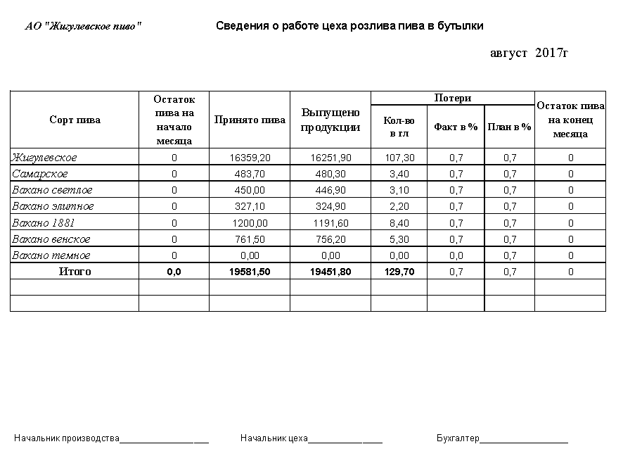

Рис. 1

Таблица заполнения отчета №1

| № п/п | Данные отчета | | Алгоритм заполнения |
| --- | --- | --- | --- |
|  | Месяц и год отчета | | Заполняется месяцем и годом из месяца и года, указанных в отборе отчета |
|  | Сорт пива | | Выбирается вся номенклатура, которая относится к группе списка указанного в отборе |
|  | Остаток пива на начало месяца | | Остаток на складе, на дату начала периода, указанного в отборе  ВАЖНО!! Остаток должен быть в гл |
|  | Принято пива | | Кол-во материала, которое пошло на выпуск данной продукции (регистр «Материалы и работы в производстве»). ТОЛЬКО тех материалов, у которых вид номенклатуры «ПФ ПИВО (с партией)» |
|  | Выпущено продукции | | Кол-во выпущенной продукции (регистр накоплений «Выпуск продукции») за указанный период  ВАЖНО!! Остаток должен быть в гл.  Формула расчета гл = кол-во из регистра «Выпуск продукции» * объем / 100 |
|  | Потери | Кол-во в гл | Формула = Принято пива - Выпущено продукции |
| Факт в % | Формула = Кол-во в гл * 100 / Принято пива |
| План в % | Заполняется значениями колонки «Факт в %»  ВАЖНО!!! В отчете должна быть возможность исправлять колонку «План в %» |
|  | Остаток пива на конец месяца | | Остаток на складе, на дату конца периода, указанного в отборе  ВАЖНО!! Остаток должен быть в гл |

## Отчет «Движения вспомогательных материалов»

Необходимо разработать новый отчет «Движение вспомогательных материалов».

1. Отчет собирает данные о движениях вспомогательных материалов по основному производству. С отбором по складу «Склад ЦРПБ - Производство»
2. В отчете должны быть итоги по колонкам:

* Остаток на начало периода,
* Итого приход,
* Выпущено продукции,
* передано в экспедицию,
* Остаток на конец периода.

1. Данные собираются по документу «Передача материалов в производство».



1. Отчет должен содержать отбор по периоду формирования, по элементам справочника «Номенклатура» из групп «1.СЫРЬЕ И МАТЕРИАЛЫ 10.01» – «2.Вспомогат. материалы осн. производства» – все подгруппы, входящие в эту группу.
2. Необходимо группировать наименования выводимых по отборам номенклатур по ресурсным спецификациям.
3. Отчет состоит из следующих колонок:

| **Название колонки** | **Метод заполнения** | **Тип значения** |
| --- | --- | --- |
| **Наименование вспомогательных материалов** | Получаем из регистра накопления «Товары на складах» - колонка «Номенклатура» | Элемент справочника «Номенклатура» |
| **Ед. Изм.** | Наследуется из номенклатуры | Единица для отчетов |
| **Остаток на начало периода** | Начальный остаток по отбору по складу (Регистр накопления «Товары на складах») | Количество |
| **Итого приход** | Регистр накопления «Товары на складах» - колонка «Приход» по соответствующей номенклатуре | Количество |
| **Выпущено продукции** | Данные из док. «Выпуск продукции и выполнение работ» (основные данные по регистру сведений «Товары на складах») | Количество (В наличии) |
| ***Расход (группа колонок)*** | ------- | ------- |
| передано в экспедицию | «Остаток на начало периода» + «Итого приход» - «Остаток на конец периода» | Результат вычислений по методу заполнения |
| по акту | Нет алгоритма | Колонка не заполняется |
| по норме | Берется из ресурсных спецификаций данные о расходе на ед. продукции/ партии (справочник «Ресурсные спецификации»). | Количество |
| Факт | «передано в экспедицию» / «Выпущено продукции» | Результат вычислений по методу заполнения |
| **Остаток на конец периода** | Конечный остаток по отбору по складу (Регистр накопления «Товары на складах») | Количество |